Web高级编程大作业设计方案模板

1. **需求分析**

This system is a course selection system for students. The main application objects are teachers and students. This system provides students with courses, view grades, and view class functions. Provide teachers with the opportunity to apply for course selection and correct the student's grade function. The Academic Affairs Module is a management teacher and student confidence function. Enable each user to log in to the system to enter the operation page under different permissions to facilitate the work quickly.

**1.**

* 1. 系统简介

本系统为学生选课系统，主要应用对象为教师，学生。本系统为学生提供选课，查看成绩，查看课表功能。为教师提供申请选课信息，批改学生成绩功能。教务模块是管理教师和学生信心功能。使各用户可以登录该系统进入不同权限下的操作页面来方便快捷的进行工作。

* 1. 用例分析

教师模块：

提交开课信息，申请实验，成绩录入

学生模块：

申请选课，查询课表，查询成绩

教务模块：

审核开课信息，审核选课信息，安排授课时间和地点

机房管理员模块：

机房信息管理,实验安排

系统管理员模块：

查询各类用户信息，修改各类用户信息

**通过上述分析，可得到系统的用例图如下：**

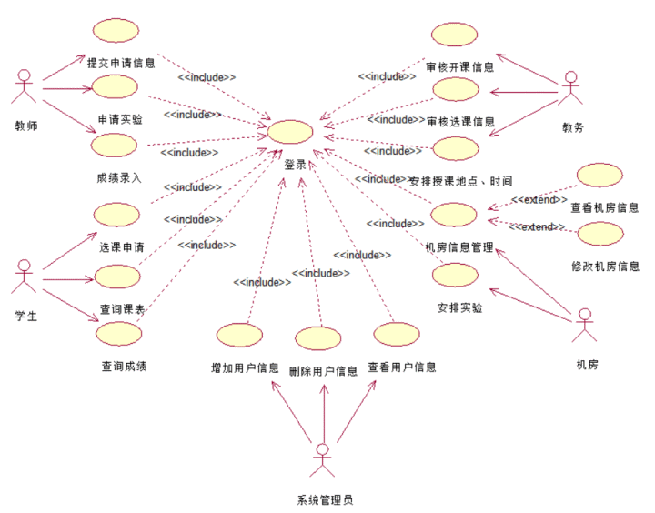

|  |
| --- |
| 用例名称:提交申请信息 |
| 描述：教师提交申请开课信息给教务管理员 |
| 标识符:uc1 |
| 优先级：C(低) |
| 角色:教师 |
| 前置条件：教师成功登录系统 |
| 主事件流:   1. 教师选择开课信息 2. 教师提交开课信息 3. 用例结束。 |
| 其他事件流：  A1：登录失败  （1）用户名无效  （2）输入密码错误  A2：填写的格式不规范 |
| 后置条件：申请的开课信息传给教务管理员。 |

|  |
| --- |
| 用例名称:申请实验 |
| 描述：教师提交申请实验信息给教务管理员 |
| 标识符:uc1 |
| 优先级：C(低) |
| 角色:教师 |
| 前置条件：教师成功登录系统 |
| 主事件流:  1.教师选择实验课信息  2.教师提交申请实验信息  3.用例结束。 |
| 其他事件流：  A1：登录失败  （1）用户名无效  （2）输入密码错误  A2：填写的申请格式不规范 |
| 后置条件：申请的实验信息传给教务管理员。 |

|  |
| --- |
| 用例名称:成绩录入 |
| 描述：教师将学生成绩录入到数据库中 |
| 标识符:uc1 |
| 优先级：C(低) |
| 角色:教师 |
| 前置条件：教师成功登录系统 |
| 主事件流:  1.教师填写学生分数  2.教师将学生成绩录入数据库  3.用例结束。 |
| 其他事件流：  A1：登录失败  （1）用户名无效  （2）输入密码错误  A2：填写的分数不合适 |
| 后置条件：学生成绩录入到数据库中 |

|  |
| --- |
| 用例名称:选课申请 |
| 描述：学生对选课信息提交选课申请 |
| 标识符:uc1 |
| 优先级：C(低) |
| 角色:学生 |
| 前置条件：学生成功登录系统 |
| 主事件流:  1.学生查看开课信息  2.学生申请开课信息  3.用例结束。 |
| 其他事件流：  A1：登录失败  （1）用户名无效  （2）输入密码错误  A2：申请人数到达上限 |
| 后置条件：学生成功申请选课或选课失败 |

|  |
| --- |
| 用例名称:查看课表 |
| 描述：学生对选课信息提交选课申请 |
| 标识符:uc1 |
| 优先级：C(低) |
| 角色:学生 |
| 前置条件：学生成功登录系统 |
| 主事件流:  1.学生查看开课信息  2.学生申请开课信息  3.用例结束。 |
| 其他事件流：  A1：登录失败  （1）用户名无效  （2）输入密码错误  A2：申请人数到达上限 |
| 后置条件：学生成功申请选课或选课失败 |

|  |
| --- |
| 用例名称:查询课表 |
| 描述：学生对自己课表进行查询 |
| 标识符:uc1 |
| 优先级：C(低) |
| 角色:学生 |
| 前置条件：学生成功登录系统 |
| 主事件流:  1.学生查看课表信息  2.显示学生课表信息  3.用例结束。 |
| 其他事件流：  A1：登录失败  （1）用户名无效  （2）输入密码错误  A2：无 |
| 后置条件：无 |

|  |
| --- |
| 用例名称:查询成绩 |
| 描述：学生对自己成绩进行查询 |
| 标识符:uc1 |
| 优先级：C(低) |
| 角色:学生 |
| 前置条件：学生成功登录系统 |
| 主事件流:   1. 学生查询课程成绩 2. 显示学生成绩信息 3. 用例结束。 |
| 其他事件流：  A1：登录失败  （1）用户名无效  （2）输入密码错误  A2：无 |
| 后置条件：无 |

|  |
| --- |
| 用例名称: 登录 |
| 描述:用户输入账号，密码进入该系统 |
| 标识符:uc1 |
| 优先级: A(高） |
| 角色:系统管理员、机房管理员、教务管理员、教师、学生 |
| 前置条件: 用户已注册 |
| 主事件流：   1. 用户选择登录该系统，用例开始 2. 用户输入账号，系统检测账号的正确性   A1:系统检测账号无效   1. 用户输入密码，检测密码是否正确   A2:密码错误  4.验证正确，显示成功登陆的信息，登陆到主页面 |
| 其他事件流：  A1:账号无效   1. 显示账号无效的提示信息； 2. 返回第2步。   A2：密码错误   1. 系统提示密码错误的信息； 2. 返回第3步。   A3：系统异常，无法进行该操作 |
| 后置条件：用户成功登录该系统 |
| 特殊需求： |

|  |
| --- |
| 用例名称: 增加用户信息 |
| 描述:管理员添加用户信息 |
| 标识符:uc1 |
| 优先级: A(高） |
| 角色:系统管理员 |
| 前置条件: 用户具有权限，可以使用对系统用户信息进行操作 |
| 主事件流：  1.用户选择登录该系统，用例开始  2.用户输入账号、密码，系统检测账号密码的正确性  A1: 用户密码或者账号错误  3.用户选择增加用户信息  4.用户选择注册账号信息  5.根据提示，填写相应的用户信息  A2:信息不符合要求  6.注册成功，显示成功注册用户的信息，显示注册成功 |
| 其他事件流：  A1:用户密码或者账号错误  (1)系统提示用户密码或者账号错误  (2)返回第2步。  A2:信息不符合要求  (1)系统提示用户注册不符合要求的信息；  (2)根据系统提示重新填写用户注册信息；  A3：系统异常，无法进行该操作 |
| 后置条件：用户成功注册，修改数据库信息 |
| 特殊需求： |

|  |
| --- |
| 用例名称: 删除用户信息 |
| 描述:管理员删除用户信息 |
| 标识符:uc1 |
| 优先级: A(高） |
| 角色:系统管理员 |
| 前置条件: 用户具有权限，可以使用对系统用户信息进行操作 |
| 主事件流：  1.用户选择登录该系统，用例开始  2.用户输入账号、密码，系统检测账号密码的正确性  A1: 用户密码或者账号错误  3.用户选择删除该用户信息  4.用户选择删除账号信息  5.系统管理员选择删除某用户账号信息  A2:用户信息无法删除  6.删除成功，显示成功操作信息 |
| 其他事件流：  A1:用户密码或者账号错误  (1)系统提示用户密码或者账号错误  (2)返回第2步。  A2:用户信息无法删除  (1)系统提示无法删除该用户信息；  A3：系统异常，无法进行该操作。 |
| 后置条件：用户成功删除，修改数据库信息 |
| 特殊需求： |

|  |
| --- |
| 用例名称: 查看用户信息 |
| 描述:管理员查看所有用户信息 |
| 标识符:uc1 |
| 优先级: A(高） |
| 角色:系统管理员 |
| 前置条件: 用户具有权限，可以使用对系统用户信息进行操作 |
| 主事件流：  1.用户选择登录该系统，用例开始  2.用户输入账号、密码，系统检测账号密码的正确性  A1: 用户密码或者账号错误  3.用户选择查看所有用户信息  4.系统管理员选择查看某用户账号信息  5.操作成功，显示所有用户信息 |
| 其他事件流：  A1:用户密码或者账号错误  (1)系统提示用户密码或者账号错误  (2)返回第2步。  A2：系统异常，无法进行该操作。 |
| 后置条件：用户成功操作 |
| 特殊需求： |

|  |
| --- |
| 用例名称：审核开课信息 |
| 描述：教务管理员使用系统对教师提交的开课信息进行审核 |
| 标识符：uc1 |
| 优先级：B（中） |
| 角色：教务管理员 |
| 前置条件：教务管理员已成功登录系统并具有审核开课信息权限。 |
| 主事件流：   1. 教务管理员选择审核开课信息选项，用例开始 2. 系统显示开课申请信息 3. 教务审核信息决定该申请是否通过 4. 教务审核结果提交成功 5. 用例结束 |
| 其他事件流：  A1：系统显示暂时没有教师的开课申请  A2：教务管理员审核结果提交失败 |
| 后置条件：系统成功将通过审核的开课信息更新至数据库 |
| 特殊需求：无 |

|  |
| --- |
| 用例名称：审核选课信息 |
| 描述：教务管理员使用系统对学生选课信息进行审核 |
| 标识符：uc1 |
| 优先级：B（中） |
| 角色：教务管理员 |
| 前置条件：教务管理员已成功登录系统并具有对选课信息审核权限 |
| 主事件流：   1. 教务管理员选择审核选课信息选项，用例开始 2. 系统显示当前需要审核的选课信息 3. 教务管理员审核信息决定该信息是否通过 4. 教务管理员审核结果提交成功 5. 用例结束 |
| 其他事件流：  A1：系统显示暂时没有需要审核的选课信息  A2：教务管理员审核结果提交失败 |
| 后置条件：系统成功将通过审核的选课信息更新至数据库 |
| 特殊需求：无 |

|  |
| --- |
| 用例名称：安排授课地点、时间 |
| 描述：教务管理员使用系统对通过审核的课程安排授课地点和时间 |
| 标识符：uc1 |
| 优先级：B（中） |
| 角色：教务管理员 |
| 前置条件：教务管理员已成功登录系统并具有对课程安排授课地点和时间的权限 |
| 主事件流：   1. 教务管理员选择安排授课时间和地点选项，用例开始 2. 系统显示当前需要安排的授课时间和地点的课程信息 3. 教务管理员选中课程 4. 教务管理员填写授课时间和地点表单 5. 教务管理员成功提交表单 6. 用例结束 |
| 其他事件流：  A1：当前系统没有需要安排授课时间地点的课程  A2：教务管理员填写表单格式不正确  A3：教务管理员提交表单失败 |
| 后置条件：系统将提交成功的授课信息更新到数据库中 |
| 特殊需求：无 |

|  |
| --- |
| 用例名称：机房信息管理 |
| 描述：机房管理员通过系统对机房信息进行增删改查等操作 |
| 标识符：uc1 |
| 优先级：B（中） |
| 角色：机房管理员 |
| 前置条件：机房管理员已成功登录系统并具有对机房信息的增删改查权限 |
| 主事件流：   1. 机房管理员选择地机房信息进行管理选项，用例开始 2. 系统显示机房信息 3. 机房管理员选则对机房信息进行增删改查操作 4. 机房管理员提交操作结果 5. 用例结束 |
| 其他事件流：  A1：机房管理员对信息修改不规范  A2：机房管理员提交管理信息失败 |
| 后置条件：系统将增删改查成功的信息更新到数据库 |
| 特殊需求：无 |

|  |
| --- |
| 用例名称：安排实验 |
| 描述：机房管理员通过系统对实验进行安排操作 |
| 标识符：uc1 |
| 优先级：B（中） |
| 角色：机房管理员 |
| 前置条件：机房管理员已成功登录系统并具有对实验安排权限 |
| 主事件流：   1. 机房管理员选择安排实验选项，用例开始 2. 系统显示需要安排的实验课程 3. 机房管理员选中实验课程 4. 机房管理员填写实验地点和时间表单 5. 机房管理员成功提交表单 6. 用例结束 |
| 其他事件流：  A1：当前系统没有需要安排的实验课程  A2：机房管理员填写表单信息不规范  A3：机房管理员提交失败 |
| 后置条件：系统将实验安排信息更新到数据库 |
| 特殊需求：无 |

**2.数据库设计**

2.1实体关系建模

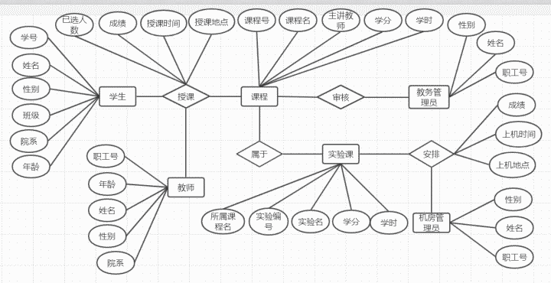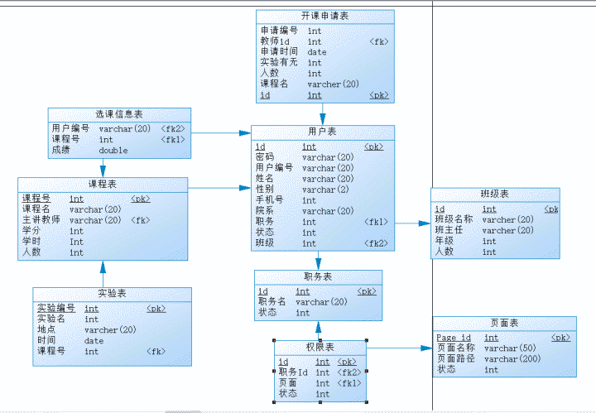

2.2数据库设计

**表2-1 课程表**

|  |  |  |  |
| --- | --- | --- | --- |
| 名称 | 类型（精度） | 字段描述 | 其他 |
| Cno | int | 课程号 | PK（主键） |
| Cname | VARCHAR(20) | 课程名 | Not null |
| Cteacher | VARCHAR(20) | 主讲教师 | Null |
| Credit | Int | 学分 | Not Null |
| Period | Int | 学时 | Not Null |

**表2-2 学生表**

|  |  |  |  |
| --- | --- | --- | --- |
| 名称 | 类型（精度） | 字段描述 | 其他 |
| Sno | int | 学号 | PK（主键） |
| Sname | VARCHAR(20) | 学生名 | Not null |
| Ssex | VARCHAR(4) | 性别 | Not null |
| Sage | Int | 年龄 | Not Null |
| Class | Int | 班级号 | Not Null |
| Sdept | VARCHAR(40) | 院系 | Not Null |

**表2-3 教师表**

|  |  |  |  |
| --- | --- | --- | --- |
| 名称 | 类型（精度） | 字段描述 | 其他 |
| Tno | int | 教师编号 | PK（主键） |
| Tname | VARCHAR(20) | 教师名 | Not null |
| Tsex | VARCHAR(4) | 性别 | Not null |
| Duty | VARCHAR(20) | 职务 | Not Null |

**表2-4 班级表**

|  |  |  |  |
| --- | --- | --- | --- |
| 名称 | 类型（精度） | 字段描述 | 其他 |
| Class | int | 班级号 | PK（主键） |
| Classname | VARCHAR(20) | 班级名 | Not null |
| Classtaecher | VARCHAR(20) | 班主任 | Not null |
| Grade | Int | 年级 | Not Null |
| Number | Int | 人数 | Not Null |

**表2-5 申请开课表**

|  |  |  |  |
| --- | --- | --- | --- |
| 名称 | 类型（精度） | 字段描述 | 其他 |
| Applynumber | int | 申请编号 | PK（主键） |
| Tno | Int | 申请人编号 | Not null |
| Applytime | Date | 申请时间 | Not null |
| Experiment | Int | 实验有无 | Not Null |
| Cname | VARCHAR（20） | 人数 | Not Null |
| Cname | VARCHAR（20） | 课程名 | Not Null |

**表2-6 教务管理员表**

|  |  |  |  |
| --- | --- | --- | --- |
| 名称 | 类型（精度） | 字段描述 | 其他 |
| Ano | int | 教务员编号 | PK（主键） |
| Aname | VARCHAR（20） | 教务员姓名 | Not null |
| Asex | VARCHAR（4） | 性别 | Not null |

**表2-7 机房管理员表**

|  |  |  |  |
| --- | --- | --- | --- |
| 名称 | 类型（精度） | 字段描述 | 其他 |
| Mno | int | 机房管理员编号 | PK（主键） |
| Mname | VARCHAR（20） | 机房管理员姓名 | Not null |
| Msex | VARCHAR（4） | 性别 | Not null |

**表2-8 选课信息表**

|  |  |  |  |
| --- | --- | --- | --- |
| 名称 | 类型（精度） | 字段描述 | 其他 |
| Selectsno | int | 选课号 | PK（主键） |
| Cname | VARCHAR（20） | 课程名 | Not null |
| Begintime | Date | 开课时间 | Not null |
| Tname | VARCHAR（20） | 主讲教师 | Not null |
| Grade | Int | 学分 | Not null |
| Experiment | Int | 实验有无 | Not null |
| Period | Int | 学时 | Not null |
| Numberofpeople | Int | 已选人数 | Not null |
| Toppeople | Int | 限选人数 | Not null |

**表2-9 成绩表**

|  |  |  |  |
| --- | --- | --- | --- |
| 名称 | 类型（精度） | 字段描述 | 其他 |
| Sno | int | 学号 | PK（主键） |
| Cno | Int | 课程号 | PK（主键） |
| Grade | Int | 成绩 | Not null |
| Sname | VARCHAR（20） | 姓名 | Not null |
| Cname | VARCHAR（20） | 课程名 | Not null |

**表2-10 实验表**

|  |  |  |  |
| --- | --- | --- | --- |
| 名称 | 类型（精度） | 字段描述 | 其他 |
| Eno | int | 实验编号 | PK（主键） |
| Cname | Int | 实验名 | Not null |
| Tname | Int | 负责教师 | Not null |
| Place | VARCHAR（20） | 地点 | Not Null |
| Etime | Date | 时间 | Not Null |

**表2-11 用户登录表**

|  |  |  |  |
| --- | --- | --- | --- |
| 名称 | 类型（精度） | 字段描述 | 其他 |
| Account | int | 账号 | PK（主键） |
| Password | VARCHAR（20） | 密码 | PK（主键） |
| 权限 | VARCHAR（20） | 类别 | Not null |

2.3界面设计

**2.3.1教务管理员界面及系统登录界面（16204102-金伟莉）**

登录界面，登录界面可根据账号密码，将用户分类，分别进入教师、学生、教务不同管理界面。

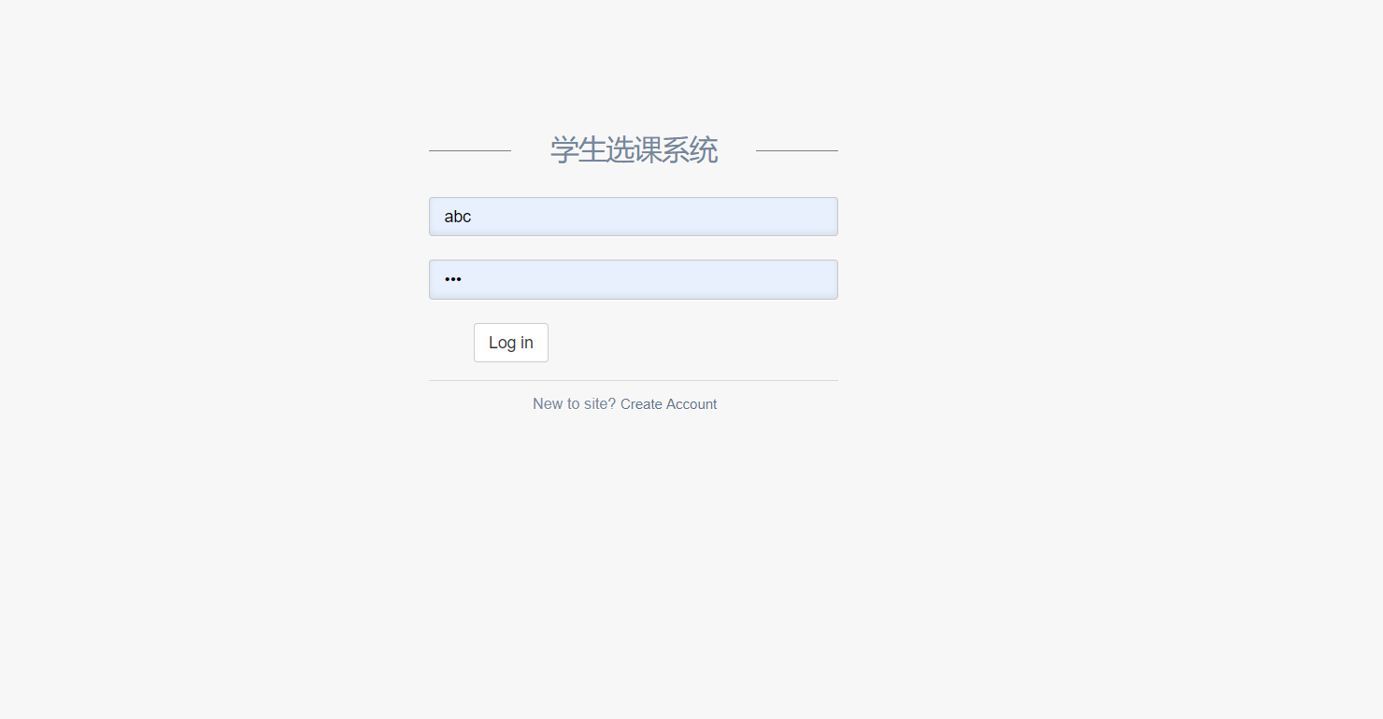

教务管理单元分为：审核信息及安排授课两大类

审核信息分为：开课信息、选课信息、学生选课信息这三部分。下面是开课信息界面，主要将教师提交的开课申请，提交给教务管理单元中的开课信息界面，教务管理员在此界面对开课申请进行审批，可选择通过或者删除申请。

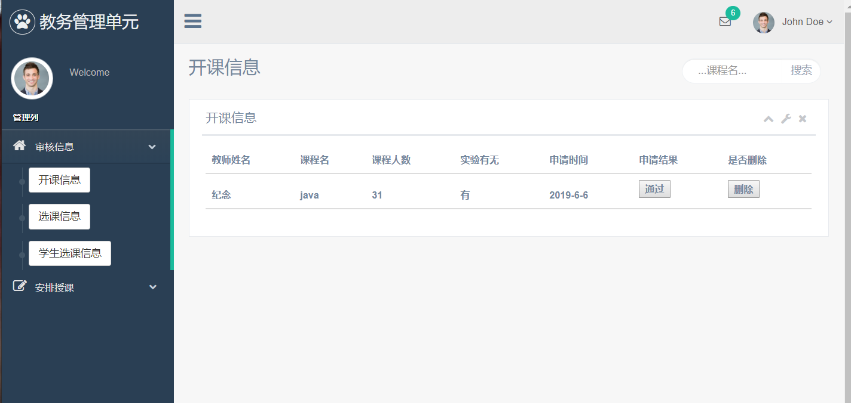

此界面是选课信息审核界面，在此界面上，教务管理员课对选课信息做出审批，通过或删除此选课信息。

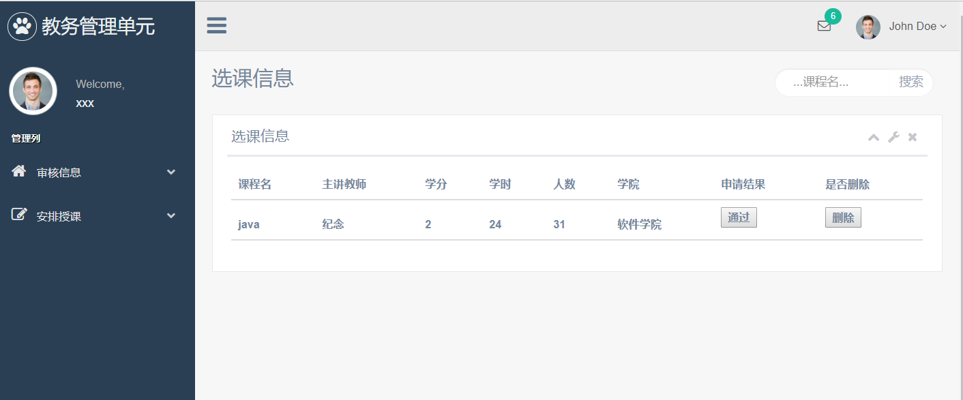

此界面是学生选课信息，教务管理员可对选课的学生进行删除或通过，一般没有操作的情况下默认学生选课信息通过审核。

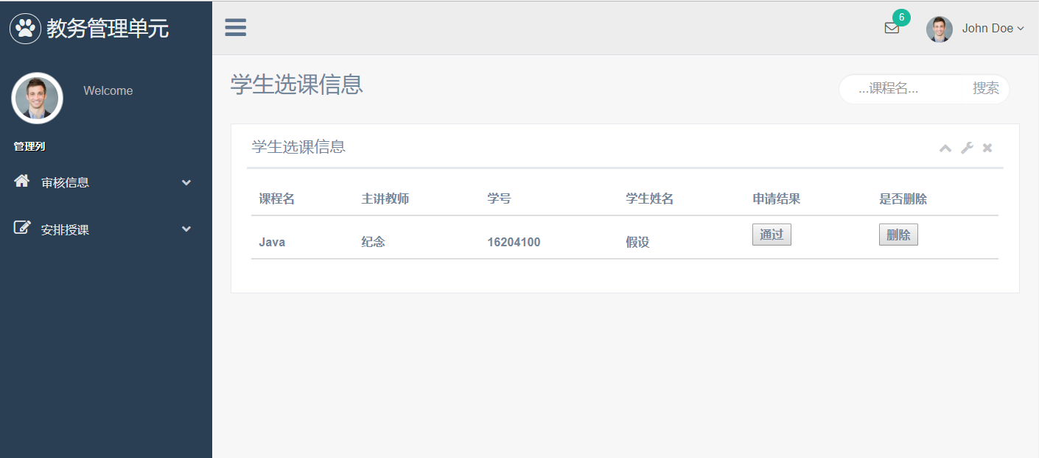

这一部分是关于对课程的授课时间及地点安排，界面将通过审核的开课信息添加到安排课程界面，教务管理员设置课程时间及地点安排。点击确定后将信息存入数据库。

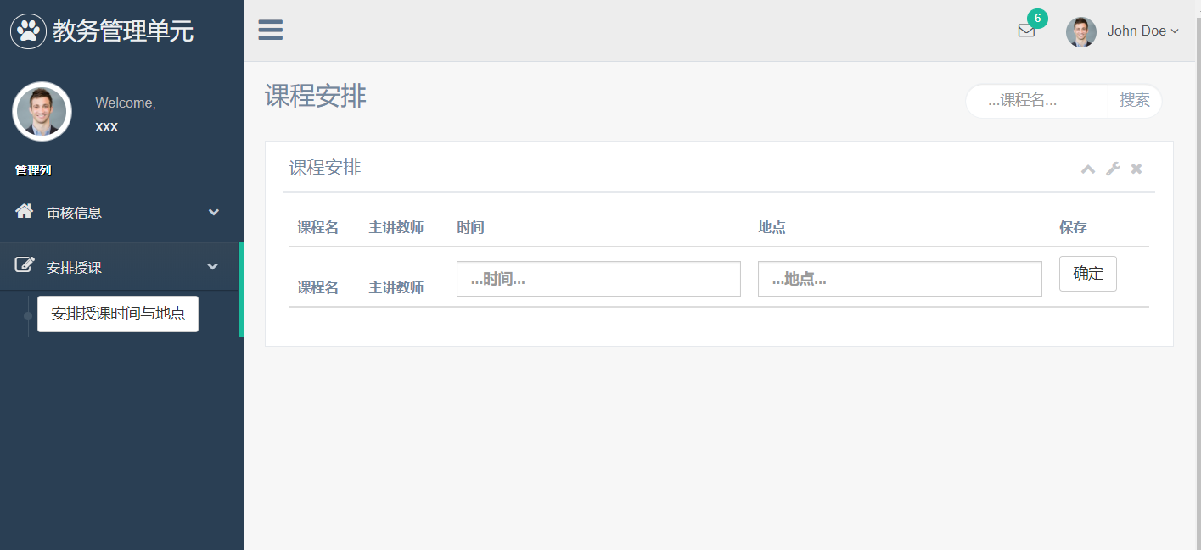

此界面是由教务管理主界面右上方的搜索栏，搜索后得来的，教务管理员可在搜索栏输入课程名称点击搜索，出现对应课程信息。

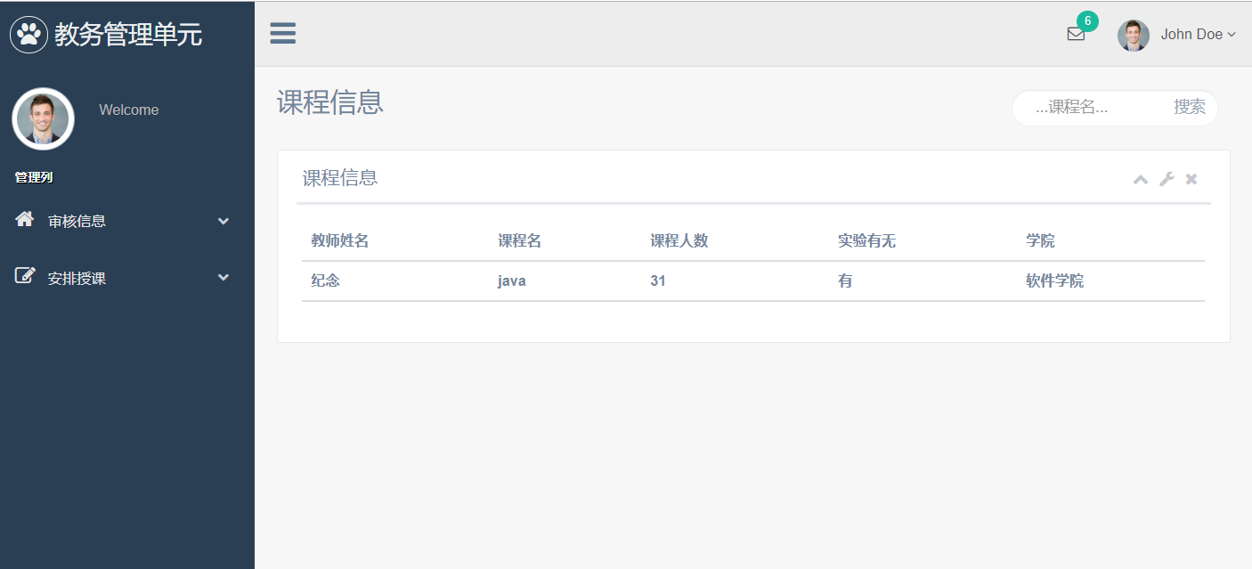

**2.3.2系统理员界面及系统登录界面（16204101-张岩）**

系统管理员界面：管理员操作界面分为查询用户信息与修改用户信息，根据所选用户身份的不同，显示出不同的用户信息，包括教师信息，学生信息，机房管理员信息，教务管理员信息，同时选择修改时，可以对以上用户 的部分信息进行修改与查看。

登录界面，登录界面可根据账号密码，将用户分类，分别进入教师、学生、教务不同管理界面。



查询用户信息界面：选择查询用户信息，如教师，学生，管理员等，以表单的形式显示相关的信息。

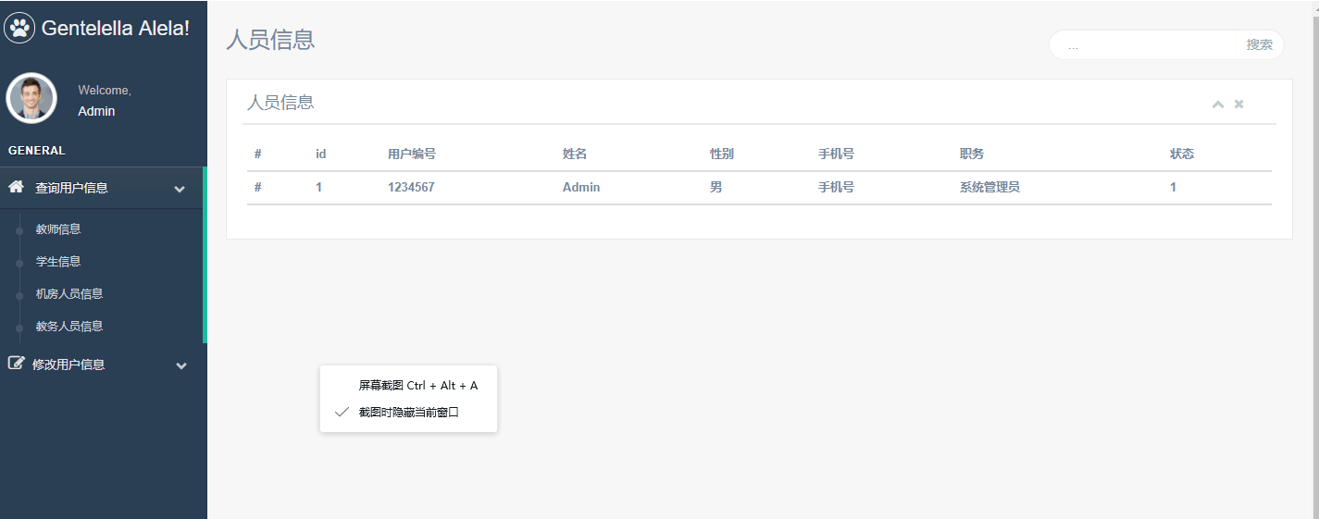

修改用户信息界面：选择修改用户信息，选定某个用户，进入修改信息界面，修改用户的部分信息，如状态，id，院系等。

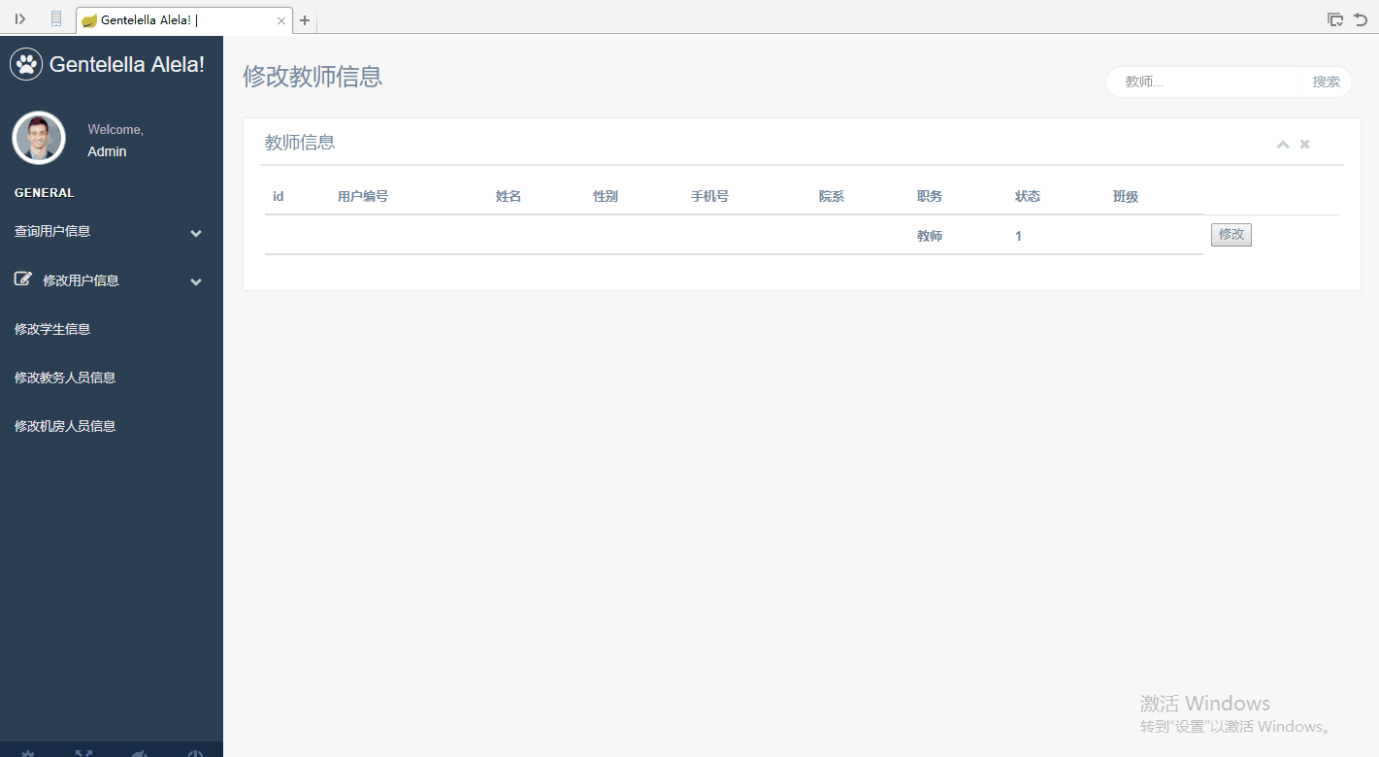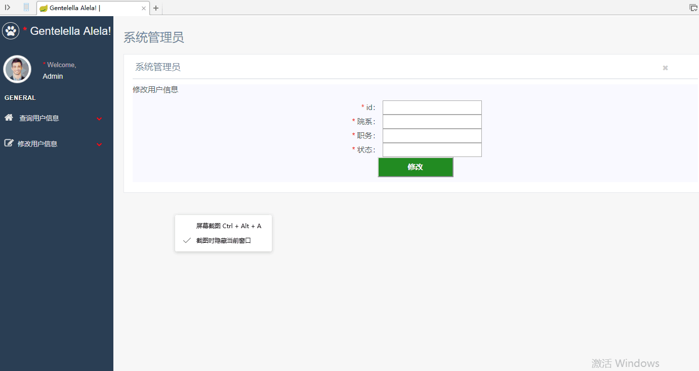

机房管理员界面：界面左侧显示管理员可执行的操作，包括安排实验与机房实验查询，点击实验安排后会进入相应的是安排界面，填写完成相应的信息，最后进行保存。

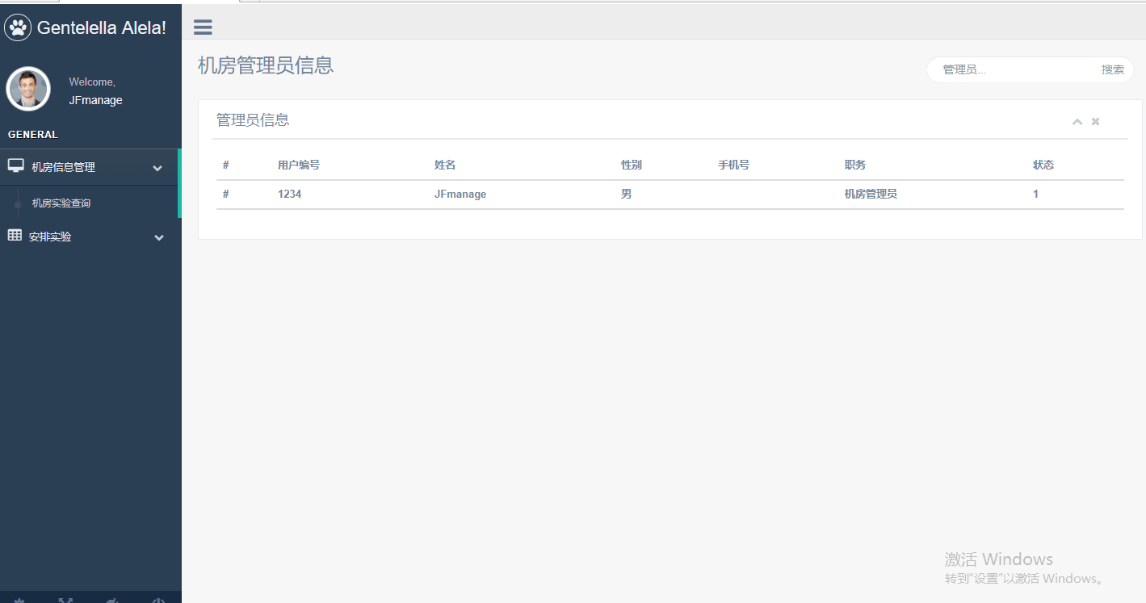

机房实验查询界面：选择机房实验查询：以表单的形式显示机房的实验信息。

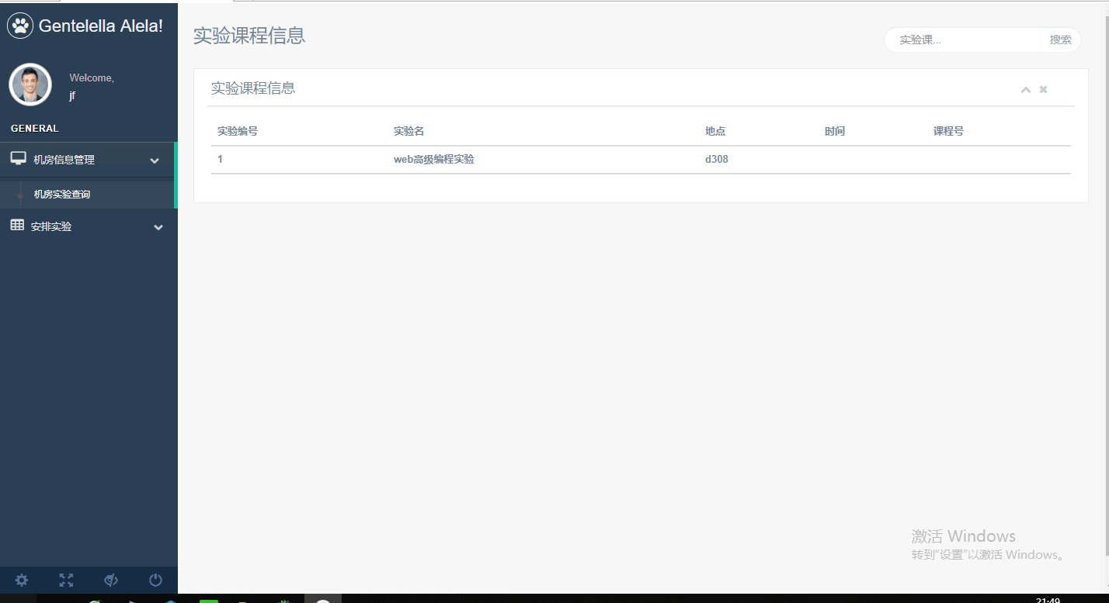

安排实验界面：选择安排实验，进入相应的安排实验界面，根据所给信息提示，完成相关的是实验安排，如实验时间，实验地点，实验名称等。

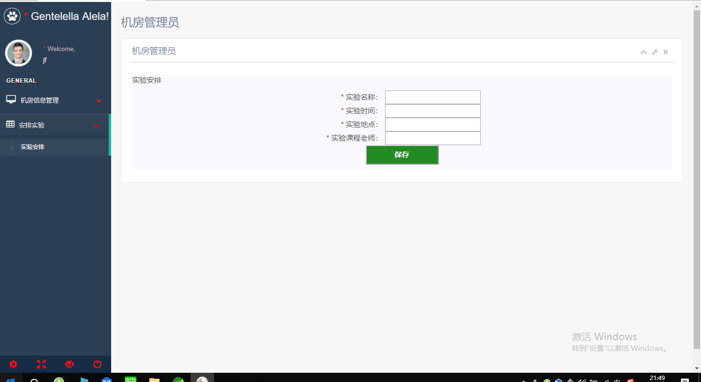

**2.3.3学生教师界面及系统登录界面（16204108-苑成旭）**

本系统的页面设计主要是通过不同用户进入到不同模块来进行相应的操作，不同用户拥有不同的权限。

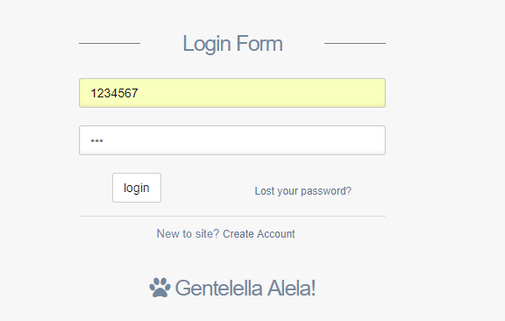

教师模块界面中有提交申请开课信息，申请实验，录入学生成绩这三个操作，通过点击三个按钮进行相应的操作。

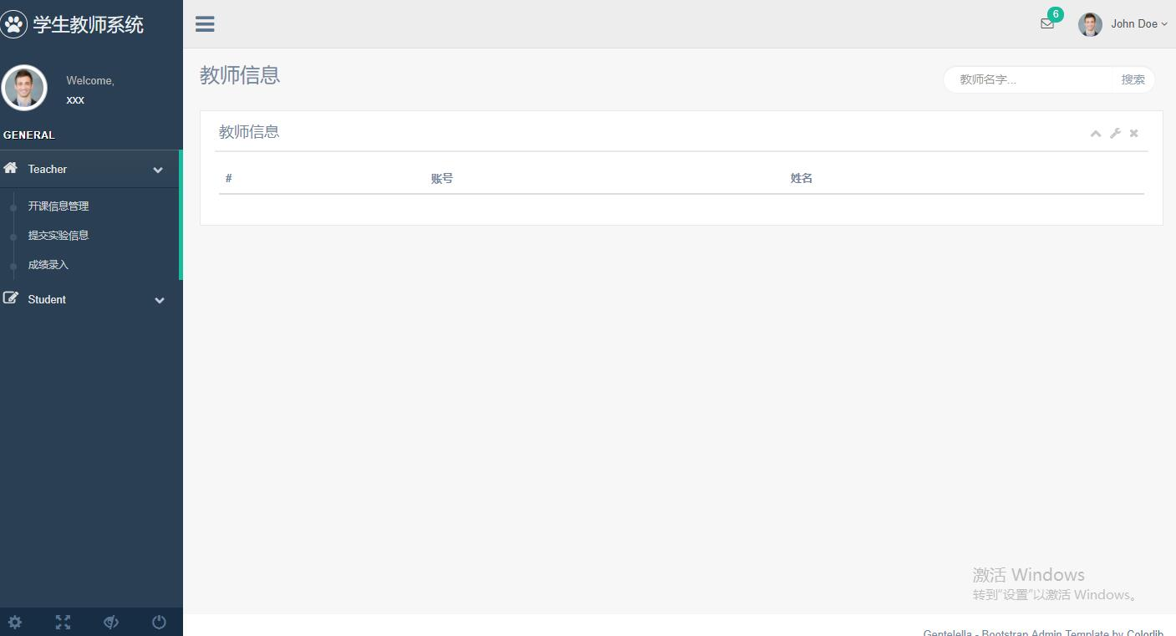

学生模块界面主要是申请选课，查看课表和查看成绩这三个操作，点击申请选课，会进入选课界面，然后进行相关选课操作，点击查看课表或成绩进入课表或成绩显示界面。

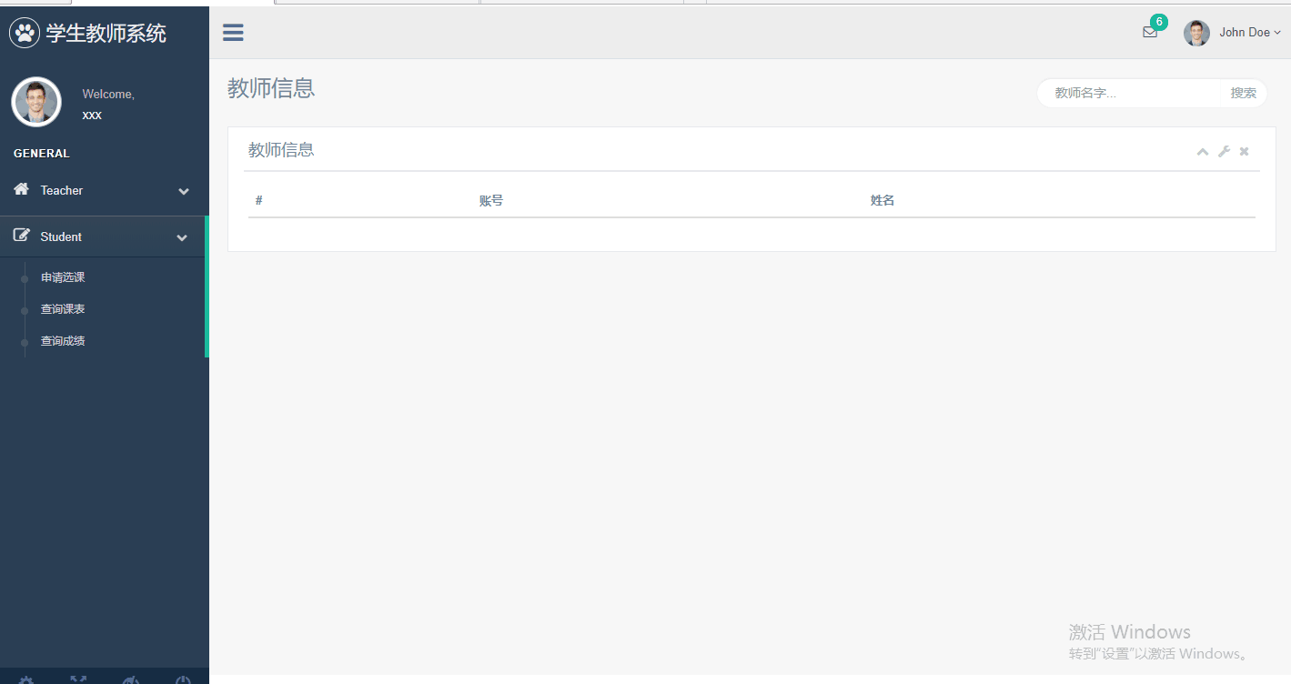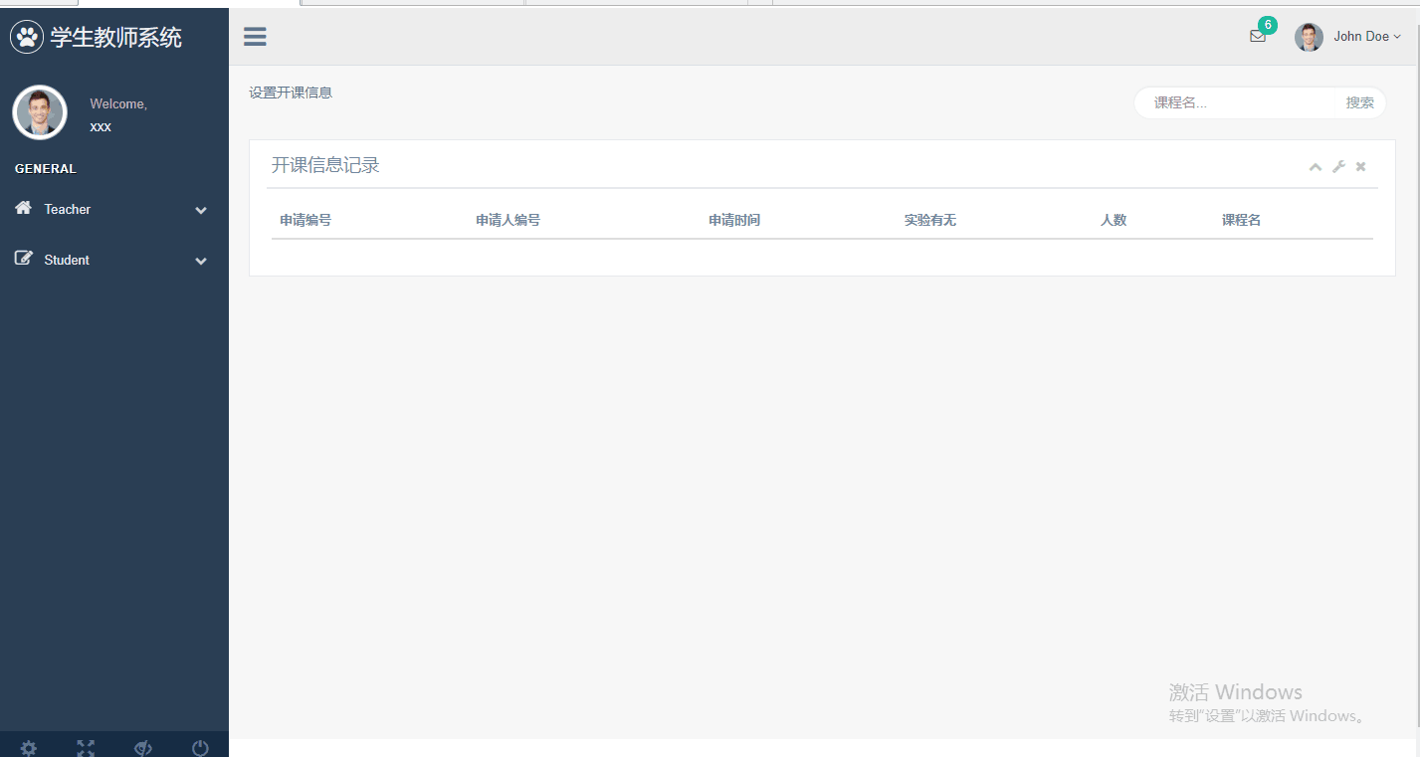

**页面设计**

本系统的页面设计主要是通过不同用户进入到不同模块来进行相应的操作，不同用户拥有不同的权限。系统管理员的界面设计主要是对各类用户信息的修改和查看这两个界面。教师模块界面中有提交申请开课信息，申请实验，录入学生成绩这三个操作，通过点击三个按钮进行相应的操作。学生模块界面主要是申请选课，查看课表和查看成绩这三个操作，点击申请选课，会进入选课界面，然后进行相关选课操作，点击查看课表或成绩进入课表或成绩显示界面。教务管理员模块主页面主要是审核开课信息，审核选课信息和安排授课时间地点这三个操作，通过点击按钮进入到子页面来进行相应操作。机房管理员模块页面主要是机房信息管理和实验安排，在机房信息管理子页面中有机房信息查看和机房信息修改这两个操作。这是本系统的大致页面设计。

参考文献

1. 《新型互联网多路径传输协议拥塞控制机制分析 》胡 倩 湖南工程学院，湖南 湘潭 411104
2. 《计算机网络拥塞控制算法综述 》刘晓飞 （ 安庆师范大学 计算机与信息学院，安徽 安庆 246133 ）
3. 《计算机网络 谢希仁》中国工信出版集团 电子工业出版社
4. 《TCP/IP详解 卷1：协议》机械工业出版社
5. 《RFC5861》